Муниципальное
казенное дошкольное образовательное учреждение «Детский сад № 3 «Ручеек» общеразвивающего вида Пограничного муниципального района»

Согласован: Утвержден:

с Советом трудового заведующим МКДОУ
коллектива «Детский сад № 3 «Ручеек»
« 30» мая 2014 протокол педсовета № 5
От « 30» мая .2014 г

Публичный доклад
о результатах образовательной деятельности
МКДОУ "Детский сад № 3»Ручеек»
2013 – 2014 учебный год.

п. Пограничный
2014 г.

Общие характеристики ДОУ

Тип, вид, статус: Муниципальное казенное дошкольное образовательное учреждение «Детский сад № 3 «Ручеек» общеразвивающего вида Пограничного муниципального района» основано в 1983 году. В муниципальную собственность учреждение принято в соответствии с Постановлением администрации Пограничного района Приморского края от 04. 05. 1996 № 152. Постановлением главы муниципального образования Пограничного района Приморского края 26.09.1997 зарегистрировано, регистрационный № 318.
Образовательная деятельность осуществляется в соответствии с лицензией на право ведения образовательной деятельности от 10.08.2012 г. серия 25ЛО1 №0000048.
Организационно - правовая форма Учреждения - учреждение.
Тип муниципального Учреждения – казенное.
Тип образовательного Учреждения - дошкольное образовательное учреждение.
Вид Учреждения - детский сад общеразвивающего вида с приоритетным осуществлением деятельности по социально – личностному направлению.
Место нахождение МКДОУ «Детский сад №3 «Ручеек»: Приморский край, Пограничный район, п.Пограничный, улица Гагарина 22-а
Почтовый адрес: 692582. Российская Федерация Приморский край, Пограничный район, п.Пограничный, улица Гагарина 22-а
Контактная информация: т. (842345 ) 21-8-11
электронный адрес: evdokimova. 54 @mail. ru
Сайт ДОУ: http://rucheek-pog.ucoz.ru/photo
РЕЖИМ ОБУЧЕНИЯ И ВОСПИТАНИЯ
Режим работы МКДОУ «Детский сад № 3 «Ручеек»:
количество рабочих дней | время работы | длительность работы | функционирование
пятидневная неделя | с 08-00 до 18.30 | 10,5 ч. | дневное
Социальный статус семей воспитанников

Служащие | Рабочие | Бизнесмены, предприниматели | Работники образовательных учреждений | Неработающие мамы
58 | 85 | 4 | 17 | 20

Тип семей

Полные семьи | Многодетные семьи | Неполные семьи | Семьи, имеющие двоих детей | Однодетные семьи
117 | 22 | 23 | 77 | 55

Структура и количество возрастных групп:
В МКДОУ функционирует 6 групп (150 детей)
1 младшая-24 воспитанников
2 младшая-26 воспитанников
Средняя - 27 воспитанников
Старшая - 27 воспитанников
Подготовительная - 46 воспитанников
Зачисление детей в ДОУ осуществляется по направлению отдела народного образования.
Модель управления ДОУ
Управление МКДОУ «Детский сад № 3 «Ручеек» осуществляется в соответствии с законодательством Российской Федерации, Уставом и строится на принципах единоначалия и самоуправления. Руководство МКДОУ осуществляет заведующий. Заведующий подотчетен Учредителю

Заведующий МКДОУ

Старший воспитатель
Завхоз

Медицинская сестра
Воспитатели
Музыкальный руководитель
Учитель-логопед

Младшие воспитатели
Сторожа
Дворник
Кастелянша

Повара
Кладовщик
Дети и родители (законные представители)

Органы коллегиальных советов

Совет
трудового коллектива Педагогический совет
Профком

Особенности образовательного процесса

МКДОУ «Детский сад № 3 «Ручеек» реализует:
- Основную примерную общеобразовательную программу дошкольного образования "От рождения до школы" под редакцией Н.Е. Веракса, Т. С. Комаровой, М. А. Васильевой.
- основную общеобразовательную программу МКДОУ.
Авторские и парциальные программы:
- «Экологическое воспитание дошкольников» /С.Н. Николаева/;
- «Основы безопасности жизни»/ О.Н. Князева, А.Н.Авдеева /;
- «Я – ты – мы» / О.Л. Князева, Р.Б.Стеркина /;
- «Уроки этикета» /С.А.Насонкина /;
- «Математика в детском саду» / В.П. Новикова/;
- «Занятия по изобразительной деятельности в детском саду» / Г.С. Швайко»;
- «Логопедия» - коррекционно – развивающее обучение / Л.Н. Смирнова, С.Н. Овчинников /;
- «Я – человек» - программа социального развития ребенка / С.А. Козлова»;
- «Дошкольник и рукотворный мир» /М.В. Крулехт/;
- « Обучение грамоте в детском саду» Н.В. Новоторцева ;
- « Здоровый малыш» /З.И.Бересневой/
Методическая работа в ДОУ была направлена на обеспечение непрерывного образования педагогов, их творческого роста, развитие личности воспитателя, его профессионального мастерства по всем направлениям его деятельности.
В 2013-2014 учебном году перед коллективом МКДОУ была поставлена цель: «Повышение качества образования для эффективного развития личности ребенка-дошкольника и формирование его духовно-нравственного потенциала и широкого спектра познавательно-речевых способностей».
Реализация основной общеобразовательной программы осуществляется через интегрированный подход к содержанию и приемам организации педагогического процесса, образовательная деятельность носит развивающий характер, обеспечивается максимальная активность детей в самостоятельном процессе познания. Обучение происходит в непосредственно образовательной деятельности, в совместной деятельности и в режимных моментах. Образовательный процесс в ДОУ выстраивается, исходя из индивидуальных особенностей и возрастных возможностей детей, что позволяет выстраивать индивидуальный образовательный маршрут для каждого воспитанника детского сада.
Информация об уровне готовности детей МДОУ к обучению в школе и уровне усвоения программы, реализуемой в ДОУ
По результатам диагностики выполнения программы по всем возрастным группам отмечено, что дети выполнили программу своей возрастной группы.
В начале года была набрана разновозрастная группа (от 1,5 до 3-х лет). Анализ адаптационных листов показал:
Количество детей | Легкая адаптация | Средняя адаптация | Тяжелая адаптация
25 | 40% | 40% | 20%

Благодаря комплексному сопровождению в период адаптации, педагогический коллектив прослеживает положительную динамику, дети легче адаптируются, а родители имеют возможность быть с ребенком в группе, на игровой площадке детского сада. Анализ диагностики, проведенной по адаптационному периоду, показал хорошие результаты, о чем свидетельствуют адаптационные карты на каждого ребенка и график адаптации.
В конце года проводилась диагностика в подготовительных группах:
«Подготовка детей к школе»

Группа № 1 «Непоседы»
Методика | Высокий уровень | Средний  уровень | Низкий  уровень
1.Умственные способности | 79% | 17% | 4%
2.Интеллектуальные  способности | 50% | 46% | 4%
3.Творческие  способности | 4% | 54% | 42%
4.Коммуникативные  способности | 79% | 21% | -
5.Регуляторные  способности | 67% | 29% | 4 %
6.Речевое высказывание | 8% | 71% | 21%
7.Осведомленность в основных областях | 71% | 25% | 4%
8.Автоматизация графических действий | 21% | 317% | 62%
По группе | 47,4% | 35,0% | 17,6%

Группа № 2 «Светлячок»
Методика | Высокий уровень | Средний уровень | Низкий  уровень
1.Умственные способности | 77% | 14% | 9%
2.Интеллектуальные  способности | 32% | 41% | 27%
3.Творческие  способности | 23% | 59% | 18%
4.Коммуникативные  способности | 86% | 14% | -
5.Регуляторные  способности | 68% | 23% | 9 %
6.Речевое высказывание | 18% | 41% | 41%
7.Осведомленность в основных областях | 32% | 59% | 9%
8.Автоматизация графических действий | 10% | 35% | 55%
По группе | 43,2% | 35,8% | 21,0%

По сравнению с предыдущим годом повысился высокий уровень подготовки (с 36,6% до 45,3 %), средний (35,4% - 44,6%), а вот низкий уровень возрос (с 18,8 до 19,3 %). Воспитателям следует обратить внимание на серьезное упущение в образовательной деятельности.
Уровень выполнения примерной комплексной программы в детском саду в
2013 -2014 учебном году
МОНИТОРИНГ
ОБРАЗОВАТЕЛЬНОЙ ОБЛАСТИ «КОММУНИКАЦИЯ»

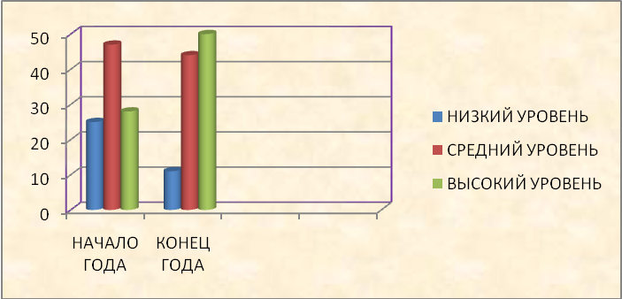

МОНИТОРИНГ
ОБРАЗОВАТЕЛЬНОЙ ОБЛАСТИ «ЧТЕНИЕ ХУДОЖЕСТВЕННОЙ ЛИТЕРАТУРЫ»
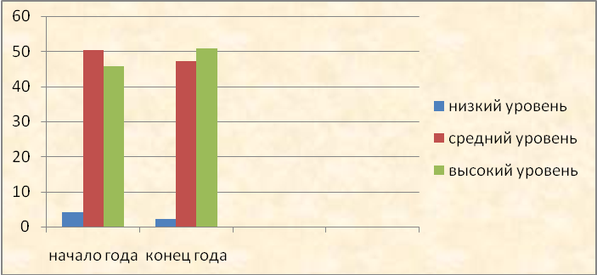
МОНИТОРИНГ
ОБРАЗОВАТЕЛЬНОЙ ОБЛАСТИ «ХУДОЖЕСТВЕННОЕ ТВОРЧЕСТВО»

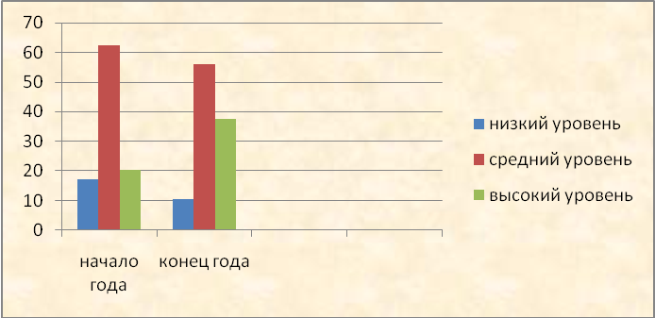

МОНИТОРИНГ
ОБРАЗОВАТЕЛЬНОЙ ОБЛАСТИ «ПОЗНАНИЕ»

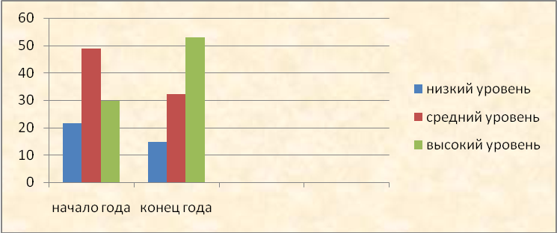

МОНИТОРИНГ
ОБРАЗОВАТЕЛЬНОЙ ОБЛАСТИ «БЕЗОПАСНОСТЬ»
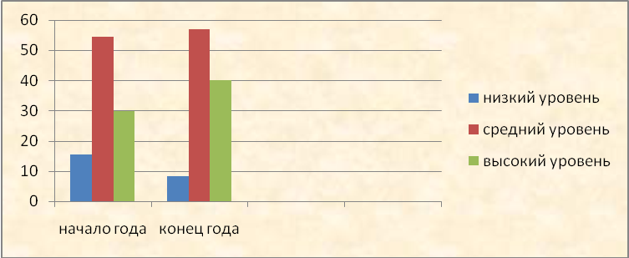
МОНИТОРИНГ
ОБРАЗОВАТЕЛЬНОЙ ОБЛАСТИ «ТРУД»

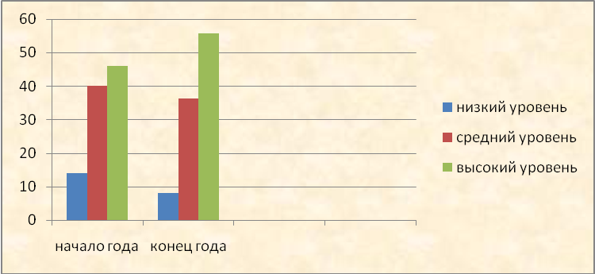
МОНИТОРИНГ
ОБРАЗОВАТЕЛЬНОЙ ОБЛАСТИ «СОЦИАЛИЗАЦИЯ»

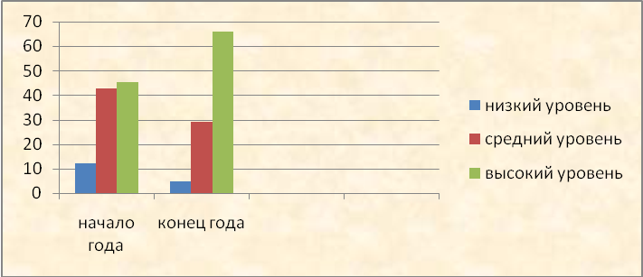

МОНИТОРИНГ
ОБРАЗОВАТЕЛЬНОЙ ОБЛАСТИ «ФИЗИЧЕСКАЯ КУЛЬТУРА»
МОНИТОРИНГ
ОБРАЗОВАТЕЛЬНОЙ ОБЛАСТИ «ЗДОРОВЬЕ»

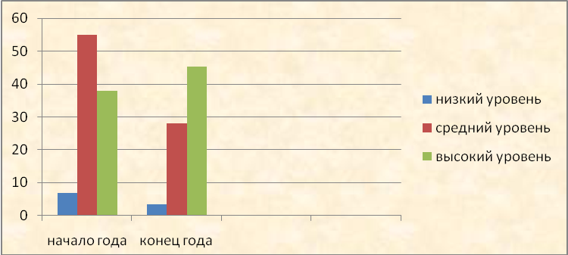
МОНИТОРИНГ
ОБРАЗОВАТЕЛЬНОЙ ОБЛАСТИ «ПОЗНАВАТЕЛЬНО-ИССЛЕДОВАТЕЛЬСКАЯ И ПРОДУКТИВНАЯ ДЕЯТЕЛЬНОСТЬ»

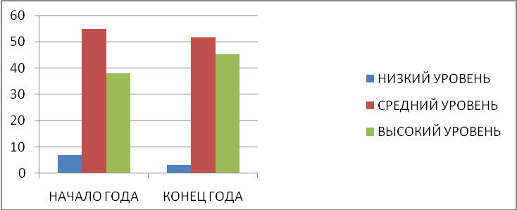
МОНИТОРИНГ
ОБРАЗОВАТЕЛЬНОЙ ОБЛАСТИ «ФОРМИРОВАНИЕ ЭЛЕМЕНТАРНЫХ МАТЕМАТИЧЕСКИХ ПРЕДСТАВЛЕНИЙ»
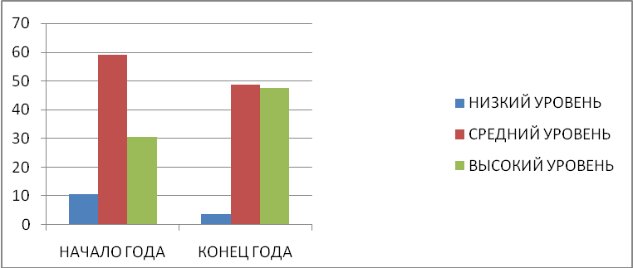

Вывод: таким образом, данные, приведенные в диаграммах, показывают, что процент освоения программы по всем областям на конец года выше, чем на начало года, что позволяет сделать вывод о том, что работа велась планомерно, целенаправленно.
Однако в областях «Коммуникация», «Художественное творчество», «Формирование целостной картины мира и расширение кругозора», «Безопасность» наблюдается низкий процент усвоения программы, из чего следует, что у воспитателей есть проблема в знании методик этих образовательных областей, поэтому одной из задач на следующий учебный год мы ставим работу над проектами в этих областях.
Хочется отметить заметный рост усвоения программы по областям: «Физическая культура», «Познавательно-исследовательская и продуктивная (конструктивная) деятельность», «Социализация», «Труд».
Диагностика показала освоение программы на высоком и среднем уровне- 92%.
Следует обратить внимание на освоение образовательных областей: «Коммуникация», «Социализация», «Познание». Уделять внимание не только подготовке детей к школе в рамках выполнения программы по дошкольному образованию, но и формированию у воспитанников мотивации, психологического комфорта и желания учиться. Развитие таких психических качеств детей как, память, мышление, социальная адаптация коммуникативность имеет важнейшее значение при подготовке детей к обучению в школе
Охрана и укрепление здоровья воспитанников.
Одной из задач ДОУ является, формирование основ базовой культуры личности, всестороннее развитие психических и физических качеств в соответствии с возрастными и индивидуальными особенностями.
Для совершенствования физического развития детей разработана модель двигательного режима дня, для формирования у дошкольников представлений о здоровом образе жизни. Педагоги ведут цикл занятий «Твоя безопасность», применяют здоровьесберегающие технологии в проектах: «Здоровый малыш, «Спорт – это жизнь».
Медицинское обеспечение осуществляется медсестрой. Наряду с администрацией детского сада она несёт ответственность за здоровье и физическое развитие детей, проведение лечебно-профилактических мероприятий, соблюдение санитарно-гигиенических норм, режима и обеспечение качества питания. Для наиболее эффективной организации оздоровительных и профилактических мероприятий в ДОУ разработан и используется мониторинг состояния здоровья воспитанников, что важно для своевременного выявления отклонений в их здоровье и развитии. Ежегодно ведется учет и анализ хронических заболеваний, определения групп здоровья, что позволяет планировать медицинскую и физкультурно-оздоровительную работу с детьми. В ДОУ обеспечивается баланс между занятиями, регламентированной деятельностью и свободным временем ребенка, организован двигательный режим, включающий:
физкультурные занятия;
утреннюю зарядку;
прогулки с включением подвижных игр, игровых упражнений;
музыкальные занятия;
гимнастику для глаз;
пальчиковую гимнастику;
гимнастику после дневного сна;
спортивно- оздоровительные досуги и праздники;
С целью профилактики и снижения заболеваемости детей в ДОУ проводятся следующие мероприятия:
соблюдение температурного режима;
соблюдение режима проветривания и влажной уборки;
организация сбалансированного питания;
«С» - витаминизация третьего блюда;
соблюдение двигательного режима в течение дня;
физкультурные минутки, динамические паузы;
дыхательная гимнастика;
профилактика гриппа, ОРЗ;
В ДОУ ведется работа по мониторингу здоровья детей всеми специалистами. Информация о здоровье детей, посещающих детский сад, ложится в основу всей последующей работы коллектива.
Большое внимание уделяется утренней гимнастики, гимнастики после дневного сна, с использованием которых решаются: основная задача – укрепление и оздоровление организма ребенка, коррекционная – развитие правильной осанки, профилактика плоскостопия и воспитательная - развитие волевых качеств. Закаливание проводится таким образом, чтобы каждый момент пребывания ребенка в детском саду характеризовался как благоприятный для формирования аппарата физической терморегуляции. Разработанная схема закаливания, включает весь спектр закаливающих процедур, целью которых является использование индивидуально-дифференцированного подхода к ребенку.
Анализ заболеваемости за 2013/14 гг.
Виды заболеваний | ОРЗ  ОРВИ, грипп, бронхит | Кишечные, инфекционные | Другие
Количество | 95случаев | 1 | 3 случая
Всего за год | 704 д\д д/дней- 4,5 на 1 ребёнка

Число дней, проведённых детьми в группах:
Год | 2013г
Число посещений в год | 31432 д\д
функционирование | 216,7 д\д на одного ребенка

Распределение детей по группе здоровья:
1 группа здоровья | 2 группа здоровья | 3 группа здоровья
2 человека (10%) | 143 (94%) | 5 человек (39%)

Коррекционная работа
«Результаты освоения коррекционной программы за 2013-2014 уч.год».
Было обследовано 54 ребенка, из них 14 человек с хорошей речью, 40 – с дефектами, на занятие принято 36 детей. В результате анализа полученных данных были сделаны следующие выводы: 74% детей имели дефекты речи на начало года, к концу года 60% детей вышло с хорошей речью. В этом году завершена учителем - логопедом работа над темой «Артикуляционная гимнастика как основа формирования правильного произношения звуков». Проводились мини - консультации по запросам воспитателей, индивидуальные консультации на темы: «Развитие мелкой моторики у детей раннего возраста», «Загадки как средство развития речи и мышления», «Работа по развитию артикуляционной гимнастики», «Развитие лексико-грамматических представлений у детей с ОНР», «Обогащение словаря детей антонимами и синонимами», «Развитие внимания и памяти», «Роль речи воспитателя в развитии речи детей дошкольного возраста». На педсовете прошло практическое занятие «Как повысить речевое развитие детей». За последние годы наши наблюдения, диагностика развития детей, отзывы родителей, учителей школ, где учатся наши воспитанники, позволили сделать вывод, что работа по примерной основной общеобразовательной программе дошкольного образования «От рождения до школы» Н.Е. Вераксы, Т.С. Комаровой, М.А. Васильевой дала возможность качественно готовить детей. Наши выпускники успешно обучаются, успевают по всем предметам, поведение у большинства хорошее, общительны, внимание устойчивое.
Педагогический коллектив принимал участие в открытых мероприятиях, проводимых в ДОУ и на уровне района.
Достижение воспитанников за 2013-2014 г.
Воспитанники детского сада под руководством своих педагогов принимали активное участие в конкурсах разного уровня. Участвовали в районных мероприятиях:
- конкурс рисунков: «Главная дорога – детям!» (краевой), «Мир без пожаров» (краевой), «Олимпиада глазами детей», «Чудо своими руками», поделки из природного материала.
Конкурсы районного масштаба:
«Музыкальная шкатулка», театрализованная деятельность «Золотой ключик», «Правила дорожного движения», праздник детства «День защиты детей».
Смотр-конкурс уголков «Я и школа», профилактические занятия и беседы сотрудника ДПС по пропаганде безопасности дорожного движения.
Конкурсы в ДОУ: «Лучший физкультурный уголок», «Лучшая зимняя площадка», «Ледяная скульптура», «Снеговик 2013 год», конкурс чтецов «23 февраля – День защитника отечества», строевой песни «Спасибо деду за Победу», «Огород на окне», конкурс плакатов «Мы на свет родились, чтобы радостно жить»( по правовому воспитанию), а также многочисленные выставки: «Бал цветов», «Овощная фантазия», «Здоровье и спорт». Победители конкурсов были отмечены дипломами и ценными подарками.
3 место в районном творческом конкурсе «Музыкальная шкатулка» в номинации «Художественное слово»
3 место в районном театрализованном конкурсе «Дюймовочка» заняли воспитанники старшей и подготовительной группы.
Дополнительное образование
Всем желающим детям 3-7 лет предоставляется дополнительное образование.
Дополнительные образовательные услуги оказываются бесплатно, на безвозмездной основе по следующим направлениям: художественно - эстетическое, физическое и познавательно – речевое . Охват дополнительного образования составляет 70%. Так же предоставлена платная услуга «Развитие пространственного воображения у дошкольников».
№ | Направление | Название кружка | Ф.И.О воспитателя | Группа, возраст.
1 | Художественно-эстетическое | «Вокальная студия 7 нот», | Урюпина Н.А. | Старшая, подготовительная
2 | Физкультурно-оздоровительное | Спортивные резервы | Крюкова Л.А. | Старшая, 5-6 лет
 | Физкультурно-оздоровительное | Веселые старты | Тихонова Р.Д. | Средняя 4-5 лет
3 | Художественно- эстетическое: | Театр – это радость» | Никора В.В. | Подготовительная  (5-7 л.)
4 | Познавательно- речевое | Логоритмика | Тимофеева Л.В. | Подготовительная  (5-7 л.)
платный
5 | Логическое мышление | «Развитие пространственного воображения у дошкольников». | Таракановский Б.И. | Подготовительная  (5-7 л.)
Социальное партнерство

ДЕТСКАЯ

БИБЛИОТЕКА

КУЛЬТУРА

ДЮСШ

ДОМ ТВОРЧЕСТВА

ДЕТСКАЯ
ПОЛИКЛИНИКА

МОУ СОШ № 1

МУЗЕЙ

ДЕТСКАЯ ШКОЛА ИСКУССТВ
МКДОУ «ДЕТСКИЙ САД № 3 «РУЧЕЕК»

Социальное партнерство отражается в сотрудничестве детского сада с организациями:
Организация | Содержание работы
Музей | Экскурсии, познавательные занятия к праздничным датам.
Школа | Экскурсии: знакомство с библиотекой, спорт залом, классом, территорией.
Почта | Знакомство с профессиями: почтальон, оператор, телеграфист.
Библиотека | Познавательные занятия по запросам воспитателей, знакомство с профессией – библиотекарь, с книжным фондом библиотеки.
Школа искусств | Ознакомление с народными промыслами.
Редакция | Освещение мероприятий проводимых в детском саду, поднятие имиджа ДО.
Центральная районная  больница | Прохождение обязательных медосмотров, профилактические прививки, выступление врачей педиатров перед родителями.

Сотрудничество с МОУ СОШ № 1 позволяет реализовать единую линию развития ребенка на этапах дошкольного и начального школьного детства, придав педагогическому процессу целостный, последовательный и перспективный характер.
Этому способствуют проводимые совместные мероприятия:
экскурсии в школу (дети подготовительных групп посетили праздничную линейку в школе 1 сентября, провели экскурсию по классам);
взаимообмен опытом работы, педагогов ДОУ и учителей.
Общение коллектива детского сада с детской библиотекой позволяет ввести ребенка в мир художественной литературы, расширить кругозор детей, познакомить с отечественной и мировой детской литературой, включая произведения фольклора, формирует потребность в постоянном общении с книгой. Этому способствуют взаимопосещения тематических выставок, обмен литературой для чтения, совместные праздники.
Совместное сопровождение часто болеющих детей медицинским работником детского сада и врачами поликлиники позволяет проводить профилактическую работу по снижению уровня заболеваемости, отслеживать процент заболеваемости; проводить совместное консультирование педагогов и родителей по вопросам профилактики различных заболеваний;
Сотрудничество с отделом культуры позволяет привить детям чувство прекрасного, закладывать основы культуры и творчества в наших воспитанников.
Сотрудничество с музеем позволяет воспитывать любовь к своей Родине.
Основные формы взаимодействия с родителями (законными представителями)
В МКДОУ разработана система работы с родителями, которая основывается на реализации главного принципа в работе с семьей – вовлечение семьи в жизнь детского сада. Строится эта работа на основе:
- изучения семьи, выявления интересов и потребностей семьи;
- использования дифференцированного подхода в работе с семьями воспитанников;
Организации работы с родителями просматривалась через следующие формы работы: общие и групповые родительские собрания, консультации педагогов МКДОУ, совместное пополнение предметно-развивающей среды, участие в детских праздниках и развлечениях, совместное творчество родителей, детей и педагогов и т.д.
Созданная система работы дошкольного учреждения позволяет максимально удовлетворять потребности и запросы родителей, о чем свидетельствуют следующие результаты:
По итогам года воспитателями групп отмечены наиболее активные родители - 54% от доли всего родительского коллектива сада. В ДОУ функционируют как групповые родительские комитеты, так и общий родительский комитет. Выработались принципы работы с родителями – целенаправленность, систематичность, плановость, дифференцированный подход к работе с родителями с учетом многоаспектной специфики каждой семьи, доброжелательность, открытость. Воспитатели использовали методы изучения семьи через анкетирование, наблюдение за ребенком, посещение семьи, беседовали с ребенком и с родителями. Сложилась традиция проведения родительских собраний с родителями вновь поступающих детей и особенно, система работы по адаптации детей младшего возраста. Все мероприятия, прошедшие в течение года, достигли результатов. В конце года было проведено анкетирование среди родителей «Приоритетные задачи воспитания». На основании анкетирования вывод:
Ведущими принципами являются:
Принцип профессионального сотрудничества и сотворчества.
Принцип партнерской позиции.
Принцип взаимопонимания.
Одним из наиболее удачных форм взаимодействия с семьей находим:
- организацию совместной проектной деятельности;
- организацию семейного детского театра;
- организацию родительских гостиных.
Положительные результаты в воспитании детей достигаем при умелом сочетании всех форм взаимодействия с семьей.
Условия осуществления образовательного процесса

Организация предметной образовательной среды
Предметно – развивающая среда групповых помещений организована в соответствии с требованиями программы "От рождения до школы", соответствует методическим требованиям, образовательной программе, и потребностям детей каждого возраста, не противоречит санитарным нормам ДОУ. Соблюдены основные принципы: дистанции и позиции при взаимодействии, активности, самостоятельности и творчества, стабильности, динамичности. Педагоги придают среде обучающий характер, а также сходство с домашней обстановкой. Учитываются безопасность, эстетическая привлекательность, удобство в использовании, развивающий характер, доступность.
Все помещения оснащены необходимым оборудованием. В каждой группе созданы условия для воспитания и развития детей во всех видах деятельности: художественно – продуктивной, игровой, конструктивной, двигательной. Расположение игр, игрушек, мебели удобно для детей. Оборудование подобрано соответственно возрасту детей.
Дидактические средства и оборудование способствуют всестороннему развитию детей: аудиовизуальные средства, альбомы, художественная литература, дидактические игры, различные сюжетные игровые наборы и игрушки, игры для интеллектуального и сенсорного развития, наглядный и иллюстрированный материал; демонстрационный и раздаточный материал для обучения детей счету, развитию представлений о величине предметов, форме, числе и количестве, пространственных и временных представлениях, аудиозаписи рассказов и сказок, музыкальных произведений для детей. Имеются картины, настольно-печатные игры, предметные и сюжетные картинки по развитию речи, детская художественная литература; подборки книг и открыток, комплекты репродукций на различные темы; предметы народного быта, игры и игрушки, предметы-заместители для сюжетно – ролевых игр; материалы для изобразительной деятельности, бросовый и природный материал; разнообразные виды театров, атрибуты и элементы костюмов для различных видов театрализованных игр; строительные материалы, конструкторы с различными видами соединения;
Используются технические средства обучения: аудио и видео магнитофоны, телевизоры, проектор, DVD плеер, ноутбук.
В детском саду имеются музыкальные инструменты, музыкально-дидактические игры и пособия, музыкальные игрушки. В коридорах ДОУ представлены стенды с информацией для родителей, работников и детей.
Территория дошкольного учреждения разделена на 6 групповых участков. На каждой игровой площадке имеется веранда, качели, малые игровые формы, горки, скамеечки, и другое. Для проведения физкультурных занятий, массовых мероприятий имеется спортивная площадка. Для закаливания детей в летний период есть тропа здоровья. Многообразие деревьев, кустарников, цветников, на участках дают возможность наблюдать, экспериментировать во все времена года. Территория содержится в чистоте и порядке.
Методический кабинет оснащен необходимой методической литературой, пособиями, оформлена картотека, имеются каталоги информационного материала, современная оргтехника, в необходимом количестве имеются ТСО.
В соответствии с требованиями СанПиНа оборудован медицинский блок, включающий в себя медицинский кабинет и изолятор. Пространство групп организовано по принципу зонирования, мобильности, с учетом комплексно-тематического планирования и приоритетного направления образовательной деятельности педагога. Группы ОУ оснащены игровыми предметами и учебным материалом, наглядными пособиями в соответствии с возрастными и индивидуальными потребностями воспитанников. Организация предметно-развивающего пространства выстроено с учетом интеграции образовательных областей, и направлений развития ребенка. Главным критерием в оформлении групп является безопасность и эстетичность.
Забота о безопасности обучающихся и сохранении их здоровья:
- Противопожарная и антитеррористическая безопасность
Оборудование автоматической пожарной сигнализацией,
Оформление и размещение указателей путей и планов эвакуации,
Обеспечение средствами первичного пожаротушения,
Функционирует тревожная кнопка.
- Безопасность детей во время учебных занятий, в период прогулок
В системе оформляются локальные акты, ведутся журналы инструктажа по технике безопасности
Проведение сезонных инструктажей с персоналом, детьми
Регулярна традиционная форма воспитательной работы – «Минутки безопасности» для детей
Характеристика территории ДОУ
Площадь здания -1140,7 кв.м
Площадь земельного участка - 5455,87 кв.м
Территория детского учреждения оборудована специальными прогулочными площадками по количеству групп в соответствии с СанПин. Игровые площадки оснащены современным оборудованием. Для развития основ экологического сознания дошкольников территория ДОУ оснащена уголком огорода, леса, цветниками.
Для развития двигательной потребности воспитанников функционирует спортивная площадка.
Все постройки на прогулочных участках прошли проверку комиссии по ОТ учреждения, в течение лета все неисправные постройки были демонтированы и построены новые.
Своевременно проводилось скашивание травы на прогулочных участках
Материально-техническое оснащение
Материально- техническая база дошкольного учреждения развивается согласно плану развития. В летний период проведен текущий ремонт всех запланированных помещений силами детского сада. На выделенные денежные средства поставлены три пластиковых окна, в спальных комнатах групп № 1,3,4, заменен линолеум, на пищеблок приобретен жарочный и холодильный шкаф, заменены входные двери.

№ | Кабинеты, помещения,  мебель, оборудование | Количество | Оптимальное состояние | Допустимое состояние
1 | Групповые помещения, спальные комнаты, туалетные комнаты. | 6 | +
2 | Музыкально- спортивный зал | 1 | +
3 | Медицинский кабинет | 1 |  | +
4 | Методический кабинет | 1 |  | +
5 | Пищеблок | 1 |  | +
6 | Прачечная | 1 |  | +
7 | Компьютер | 2 | +
8 | Телевизор | 6 | +
9 | DYD | 6 | +
10 | Пианино | 1 | +
11 | Мебель | достаточно |  | +
12 | Спортивное оборудование | достаточно |  | +
13 | Игровое оборудование | достаточно |  | +
14 | Игровые, спортивные площадки | 6 |  | +

Помещения
6 групповых помещения (приемных, спальни, игровых, туалетных и буфетных комнат)
Зал для музыкальных и физкультурных занятий
Методический кабинет

Медицинский кабинет

Изолятор

Качество организации питания
В ДОУ организованно 4-х разовое сбалансированное питание на основе примерного 10-ти дневного меню с учетом потребностей детского организма в белках, жирах, углеводах и калориях. В ежедневное меню включены фрукты и соки. В детском саду имеет место быть примерное меню, рассчитанное не менее чем на 2 недели, с учётом рекомендуемых среднесуточных норм питания для детей от 1,5 -7 лет. Родителей информируют об ассортименте питания, вывешивая ежедневное меню в группах. Медицинская сестра контролирует качество питания, его разнообразие, витаминизацию блюд, закладку продуктов питания, кулинарную обработку, выход блюд, вкус, качество пищи, а также осуществляет контроль санитарного состояния пищеблока, правильности хранения и соблюдения сроков реализации продуктов. Не менее важны в организации питания оздоровительный и психологический компонент. Оздоровительный включает в себя особый контроль в питании детей с пищевыми аллергиями и детей с избыточной массой тела. Психологически компонент связан с комфортной обстановкой в группе во время приема пищи, отмечается сервировка стола, качество предлагаемых блюд, воспитание культурно-гигиенических навыков у дошкольников.
Кадровый потенциал
Дошкольное образовательное учреждение укомплектовано кадрами на 98%. Коллектив стабильный, сплоченный. Профессиональный уровень педагогов достаточно высокий, работоспособный, перспективный.
Одним из главных направлений деятельности методической службы являлась целенаправленная системная работа по повышению уровня мастерства членов педагогического коллектива, их теоретического и педагогического мастерства; развитие творческой инициативы; определение соответствия уровня профессиональной компетентности педагогических работников требованиям квалификации при присвоении им квалификационных категорий.
Аттестация педагогических кадров
Сведения о повышении квалификации педагогических кадров
Пять педагогов прошли 3-х недельные курсы повышения квалификации по введению и внедрению ФГОС, Старший воспитатель дважды посетила 2-х дневные семинары по проектной деятельности и редактированию в ООП ДО. Воспитатель Крюкова Л.А. в апреле 2014 года была аттестована на 1 квалификационную категорию.

Образование
среднее специальное | высшее | педагогическое
8ч. | 5ч. | Всего 13ч

Квалификационная категория
высшая | первая | вторая | Без категории
3педагога (23%) | 3 педагога | 3 педагога | 3 педагога

Соотношение воспитанников приходящихся на 1 взрослого:

Воспитанники/педагоги | Воспитанники /все сотрудники
150/12  8,7% (12,5) | 150/35  23,3 (4 ч.)

Финансовые ресурсы ДОУ и их использование
Финансово-хозяйственная деятельность ДОУ в 2013-2014 году была направлена на совершенствование материально-технической базы, условий содержания детей.
Для осуществления задач финансово-хозяйственной деятельности в детском саду реализовано следующее – выдержка из сметы расходов:
Объем средств выделенных по смете доходов и расходов | Сумма затрат в руб.  2013г. | Сумма затрат в  руб.2014 г  (первое полугодие)
ВСЕГО: | 13474,4 | 5902.7
В том числе оплата труда | 6426.9 | 972,7  2411.4  Всего:3384,1
Начисления на оплату труда | 1939,2 | 265,9  651,5  Всего 917.4
Услуги связи | 18.4 | 9.2
Коммунальные услуги | 1407.0 | 535.6
Питание всего | 1857.3 | 813.5
В том числе бюджетных средств | 418.1 | 436.6
В том числе за счет р/ платы | 1439.2 | 376.9
Прочие затраты | 1825.6 | 242.9

Перспективы и планы развития
Таким образом, анализ результативности работы педагогического коллектива по воспитанию и развитию детей показывает, что базисные требования к содержанию дошкольного образования реализуются по многим направлениям, но это не исключает необходимости совершенствования образовательного процесса.
На данном этапе задачи методической работы связаны с изучением и введением в образовательный процесс примерной основной общеобразовательной программы, составленной с учетом ФГОС.
Завершая анализ методической работы детского сада по направлениям деятельности, следует считать работу ДОУ за 2013/14 учебный год удовлетворительной.
Исходя из вышеизложенного, для улучшения качества воспитательно-образовательного процесса и работы ДОУ необходимо:
1. Продолжить работу над созданием необходимых материально-технических условий.
2. Продумать программно-методическое обеспечение образовательного процесса по всем направлениям.
3. Всем педагогам повысить уровень своего профессионального мастерства через самообразование, курсовую подготовку, обогащение своего творческого потенциала, воплощение его в работу с детьми.
7. Заключение
Основными показателями успешности работы детского сада можно считать следующее:
Учреждение имеет стабильный профессиональный коллектив со сложившимися позитивными традициями, благоприятным моральным климатом.
Успешное прохождение аттестации педагогами детского сада.
Участие учреждения в мероприятиях социума, эффективное использование новых активных форм работы с педагогами, родителями.
Отмечена позитивная динамика в развитии воспитанников, освоении образовательной программы.
Успешно развито взаимодействие учреждения с родительским коллективом.
Существенно пополнена предметно-развивающая среда детского сада и его территории.
Обеспечена хорошая сохранность помещений и оборудования, большой объем косметических ремонтных работ выполнен собственными силами с привлечением помощи родителей.
Негативные показатели заключаются в следующем:
Недостаточное развитие материально-технической базы учреждения, отставание состояния здания от современного уровня.
Педагогическому коллективу в 2014-2015 учебном году требуется определение перспектив развития: работа над программой развития учреждения, образовательной программы. Требуется поддержание лучших традиций взаимодействия с семьями воспитанников, изучения опыта работы наших педагогов и поиска новых актуальных форм. Расширение связей с общественностью, социумом, развитие преемственности в работе со школами и другими ОУ. Актуально создание собственного имиджа учреждения, повышение уровня материальной базы учреждения, его территории и доведение до современных стандартов.
Главная цель – развитие сильных сторон существующей системы, сохранение комфортного для работников морально-психологического микроклимата в коллективе, переход из существующего в новое более высокое состояние.
Основные цели и задачи воспитания и обучения детей
на 2014-2015 учебный год.
Цель: Всестороннее формирование личности ребенка с учетом его физического, психического развития, индивидуальных возможностей и способностей, обеспечение равных стартовых возможностей получения общего образования.
Задачи:
1.Сохранение и укрепление физического и психического здоровья воспитанников через
формирование у них представлений о здоровом образе жизни.
2.Создание условий для эффективного взаимодействия педагогов ДОУ с семьями воспитанников.
3.Формирование профессиональной компетентности педагогов в области освоения новых федеральных государственных образовательных стандартов дошкольного образования.

